课时四 《机器人与人，谁更灵活？》

任务卡
今天课上，我们学习了机器人自由度的相关知识，下面请大家通过任务实战来加深对于自由度的理解。
任务一：你身边的转动和滑动关节
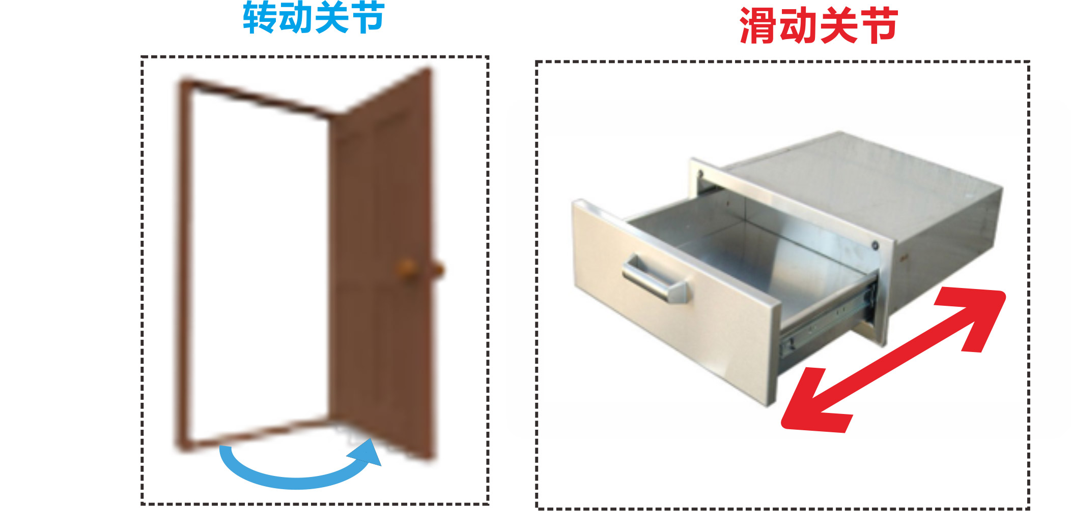 |  | 在我们的生活中存在着很多的转动和滑动关节，比如说门是一种转动关节，抽屉是一种滑动关节。请你拍摄一个视频给大家展示一下你还发现身边有哪些转动关节和滑动关节。
任务一回答
任务二：机械臂有几个自由度？
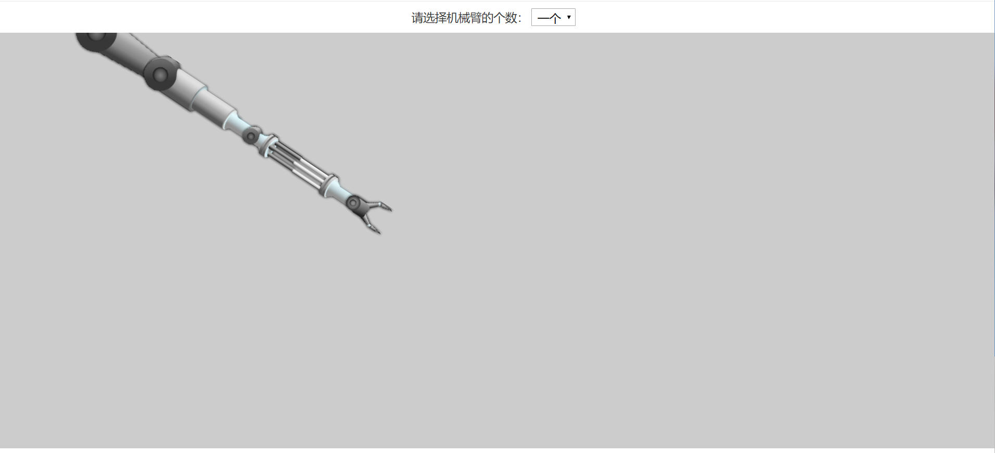 | 第四课时任务页面有一个Demo（如左图），可在Demo中选择机械臂的个数，并通过在灰色区域移动鼠标让机械臂动起来，请你在实验过程中仔细观察，当机械臂个数分别为一个、两个、三个、四个的时候，自由度分别有多少个？
任务二回答 | 机械臂个数 |  | 1 | 2 | 3 | 4
任务二回答 | 自由度个数
【选做】升级挑战：揭秘Atlas的自由度
Atlas机器人一共有28个自由度，其中一条手臂上有7个自由度，那么还剩下的21个自由度在哪里呢？请你在右侧图中标记出来。 | 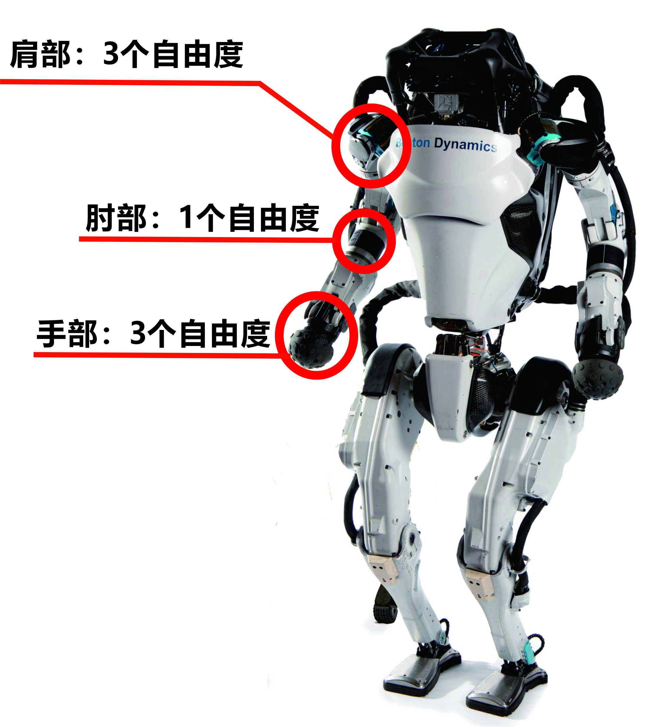
提交作品请在4月17日24点前完成本次课后挑战任务的提交
为了锻炼孩子的口头表达能力，我们推荐用视频的形式提交任务结果，家长可以用手机录一段孩子的回答视频（视频时长限定在3分钟以内）

